Science 9 Terminology | 中文
Biotic | 关于生命的，生物的 | 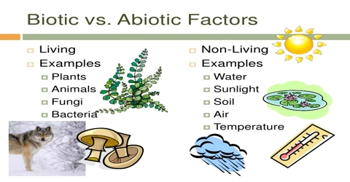  例子:  植物, 动物, 真菌,细菌
Abiotic | 无生命的，非生物的 | 例子:  水, 阳光,泥土,空气,温度
Atmosphere | 大气层 | 大气层（atmosphere），地质学专业术语，地球就被这一层很厚的大气层包围着。大气层的成分主要有氮气，占78.1%；氧气占20.9%；氩气占0.93%；还有少量的二氧化碳、稀有气体（氦气、氖气、氩气、氪气、氙气、氡气）和水蒸气。大气层的空气密度随高度而减小，越高空气越稀薄。大气层的厚度大约在1000千米以上，但没有明显的界限
Geosphere | 岩石圈 | 岩石圈，地质学专业术语，是地球上部相对于软流圈而言的坚硬的岩石圈层。厚约60~120公里，为地震高波速带。包括地壳的全部和上地幔的顶部，由花岗质岩、玄武质岩和超基性岩组成。
Hydrosphere | 水圈 | 水圈(Hydrosphere)，地质学专业术语，是地球外圈中作用最为活跃的一个圈层，也是一个连续不规则的圈层。它与大气圈、生物圈和地球内圈的相互作用，直接关系到影响人类活动的表层系统的演化。水圈也是外动力地质作用的主要介质，是塑造地球表面最重要的角色。它指地壳表层、表面和围绕地球的大气层中存在着的各种形态的水，包括液态、气态和 固态的水。
Biosphere | 生物圈 | 生物圈（biosphere）是指地球上凡是出现并感受到生命活动影响的地区，是地表有机体包括微生物及其自下而上环境的总称，是行星地球特有的圈层。生物圈是地球上最大的生态系统。它包括地球上有生命存在和由生命过程变化和转变的空气、陆地、岩石圈和水。从地质学的广义角度上来看生物圈是结合所有生物以及它们之间的关系的全球性的生态系统，包括生物与岩石圈、水圈和空气的相互作用。
Ecosystem services | 生态系统服务 | 生态系统服务（Ecosystem services）指人类生存与发展所需要的资源归根结底都来源于自然生态系统(natural ecosystem)
Greenhouse gas | 二氧化碳、甲烷等导致温室效应的气体 | 温室气体指的是大气中能吸收地面反射的太阳辐射，并重新发射辐射的一些气体，如水蒸气、二氧化碳、大部分制冷剂等。它们的作用是使地球表面变得更暖，类似于温室截留太阳辐射，并加热温室内空气的作用。这种温室气体使地球变得更温暖的影响称为“温室效应”。水汽（H₂O）、二氧化碳（CO₂）、氧化亚氮（N₂O）、氟利昂、甲烷（CH₄）等是地球大气中主要的温室气体。
Greenhouse effect | 温室效应 | 又称“花房效应”，是大气保温效应的俗称。大气能使太阳短波辐射到达地面，但地表受热后向外放出的大量长波热辐射线却被大气吸收，这样就使地表与低层大气温作用类似于栽培农作物的温室，故名温室效应。
Great ocean conveyor belt | 海洋输送带 | /

Producers | 生产者，制造者 | 即生产者是能利用简单的无机物合成有机物的自养生物。能够通过光合作用把太阳能转化为化学能，把无机物转化为有机物不仅供给自身的发育生长，也为其他生物提供物质和能量，在生态系统中居于最重要地位.  例如:植物
Consumers | 消费者 | 科学上的定义为，为食物链的中的一个环节，代表着不能生产，只能通过消耗其他生物来达到自我存活的生物  例如:动物，人类
Decomposers | 分解者 | 分解者是生态系统中将动植物遗体和动物的排遗物等所含的有机物质转换为简单的无机物的生物。主要包括营腐生生活的细菌、真菌，及原生动物、小型无脊椎动物等异养生物
Food chain | 食物链 | 吃与被吃的关系（捕食关系）彼此联系起来的序列，在生态学 中被称为食物链  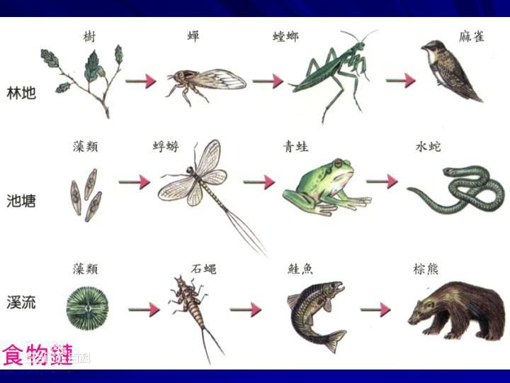
Food web | 食物网 | 在生态系统中的生物成分之间通过能量传递关系存在着一种错综复杂的普遍联系，这种联系象是一个无形的网把所有生物都包括在内，使它们彼此之间都有着某种直接或间接的关系，这就是食物网的概念。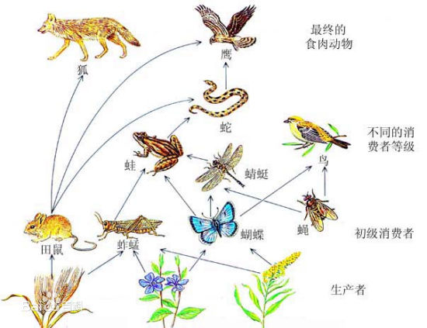
Energy pyramid | 能量金字塔 | 又称营养级金字塔、生物量金字塔。根据组成食物链的各个营养级的层次和能量传递的“十分之一定律”，把生态系统中的各个营养级的能量数值绘制成一个塔，塔基为生产者，往上为较少的初级消费者（植食动物），再往上为更少的次级消费者（一级食肉动物），再往上为更少的三级消费者（二级食肉动物），塔顶是数量最少的顶级消费者。能量金字塔形象地说明了生态系统中能量传递的规律。
Transpiration | 蒸腾作用 | 蒸腾作用是水分从活的植物体表面（主要是叶子）以水蒸汽状态散失到大气中的过程，是与物理学的蒸发过程不同，蒸腾作用不仅受外界环境条件的影响，而且还受植物本身的调节和控制，因此它是一种复杂的生理过程。其主要过程为：土壤中的水分→根毛→根内导管→茎内导管→叶内导管→气孔→大气.植物幼小时，暴露在空气中的全部表面都能蒸腾.
Water pollution | 水污染 | 水污染是由有害化学物质造成水的使用价值降低或丧失，污染环境的水
Bioaccumulation | 生物累积性 | 生物累积性系指生物食用或体表吸收生活环境中的某些化学物质，这些物质没办法被代谢^{[1]} ，便累积于生物体内，经由食物链中各阶层消费者的食性关系而累积，越高级消费者的体内其累积浓度越高的现象
Biomagnification | 生物放大（作用）（指有毒化学物质在食物链各环节中的毒性渐进）; | 生物放大指某些在自然界不能降解或难降解的化学物质，在环境中通过食物链的延长和营养级的增加在生物体内逐级富集，浓度越来越大的现象。许多有机氯杀虫剂和多氯联苯都有明显的生物放大现象
Global warming | 全球变暖 | 全球气候变暖是一种和自然有关的现象。由于人们焚烧化石燃料，如石油，煤炭等，或砍伐森林并将其焚烧时会产生大量的二氧化碳，即温室气体，这些温室气体对来自太阳辐射的可见光具有高度透过性，而对地球发射出来的长波辐射具有高度吸收性，能强烈吸收地面辐射中的红外线，导致地球温度上升，即温室效应。而当温室效应不断积累，导致地气系统吸收与发射的能量不平衡，能量不断在地气系统累积，从而导致温度上升，造成全球气候变暖这一现象。全球变暖会使全球降水量重新分配、冰川和冻土消融、海平面上升等，不仅危害自然生态系统的平衡，还威胁人类的生存。
Global climate change | 全球气候变化 | 全球气候变化是指在全球范围内，气候平均状态统计学意义上的巨大改变或者持续较长一段时间（典型的为10年或更长）的气候变动
Smart growth | 精明增长; 理性增长 | 确定精明增长的核心内容是：用足城市存量空间，减少盲目扩张
Sustainability | 生态可持续性 | 在生态学中，可持续性是生物系统能够无限期地保持多样性和生产力的特性。
Coriolis effect | 科里奥利效应 | 如果一个物体是静止的，或者相对于某一固定点作恒速运动，那么，在这个物体上运动是不会出现什么问题的。如果你想从物体一端的A点沿着一条直线走到另一端的B点， 你在走的过程中不会感到有任何困难。
Cellular respiration | 细胞呼吸 | 细胞呼吸就是细胞内进行的将糖类等有机物分解成无机物或小分子有机物，并且释放出能量的过程。有机物在细胞内经过一系列的氧化分解，生成二氧化碳或其他产物，释放出能量并生成ATP.
Photosynthesis | 光合作用 | 指含有叶绿体的绿色植物和某些细菌，在可见光的照射下，经过光反应和碳反应（旧称暗反应），利用光合色素，将二氧化碳（或硫化氢）和水转化为有机物，并释放出氧气（或氢气）的生化过程。同时也有将光能转变为有机物中化学能的能量转化过程。
Evaporation | 蒸发 | 水由液态或固态转变成气态，逸入大气中的过程称为蒸发
Condensation | 冷凝 | 指恒温或高温气体、液体遇冷而凝结的物理过程
Precipitation | 降雨 | 